**TRƯỜNG ĐẠI HỌC CÔNG NGHIỆP HÀ NỘI**



**BÀI TẬP LỚN**

**LẬP TRÌNH JAVA**

**Tên đề tài: QUẢN LÝ KHU CHUNG CƯ**

**Giáo viên hướng dẫn :Th.s Vũ Thị Dương**

**Lớp : ĐH – KTPM3 – K11**

**Nhóm : 17**

**Sinh viên thực hiện : Phạm Quốc Cường Phạm Văn Đại**

**Hoàng Văn Độ**

|  |  |  |
| --- | --- | --- |
| Mã sinh viên | Họ tên | Điểm |
| 1141360205 | Phạm Quốc Cường |  |
| <1141360215> | Phạm Văn Đại |  |
| 2017607983 | Hoàng Văn Độ |  |

(Tài liệu lưu hành nội bộ)

**Hà Nội 2018- 2019**

MỤC LỤC

Chương 1. Phân tích thiết kế Quản lý khu chung cư 3

1.1 Giới thiệu 3

1.2 Khảo sát hệ thống 3

1.2.1 Khảo sát sơ bộ 3

1.2.2 Tài liệu đặc tả yêu cầu người dùng 3

1.3 Phân tích hệ thống 4

1.3.1 Mô hình hóa chức năng hệ thống 4

1.3.2 Mô hình hóa dữ liệu của hệ thống 4

1.4 Thiết kế hệ thống 4

1.4.1 Thiết kế giao diện 4

1.4.2 Thiết kế dữ liệu- Ánh xạ lớp sang bảng 4

Chương 2. CÀI ĐẶT <tên đề tài thực hành> 4

2.1 Giới thiệu công cụ. 4

2.1.1 Tên mục nhỏ 1 4

2.1.2 Tên mục nhỏ 2 4

2.2 Thực hiện bài toán 5

2.2.1 Phân công công việc 5

2.2.2 <Tên sinh viên1>- <nội dung thực hiện> 5

2.2.3 <Tên sinh viên 2>- <nội dung thực hiện> 5

2.2.4 <Tên sinh viên3 >- <nội dung thực hiện> 5

2.3 Kết luận 6

2.3.1 Nội dung đã thực hiện 6

2.3.2 Hướng phát triển. 6

Phụ lục 8

Tên phụ lục 1 8

Tên phụ lục 2 8

Tài liệu tham khảo 8

# Phân tích thiết kế Quản lý khu chung cư

## Giới thiệu

Theo thống kê, hiện có khoảng 30% dân số Việt Nam sống ở đô thị. Nếu Việt Nam trở thành nước công nghiệp, dân số đô thị sẽ chiếm ít nhất là 50%. Trong tương lai không xa, dân số Việt Nam sẽ tăng gấp đôi và lượng căn hộ chung cư sẽ tăng gấp 10 lần so với con số hiện nay. Cũng theo Chiến lược về nhà ở của Bộ Xây dựng đề ra, tại các đô thị và thành phố lớn, nhà chung cư sẽ chiếm khoảng 80% trong tổng số dự án nhà ở. Chính vì vậy, nhà chung cư sẽ phổ biến trong thời gian tới đây tại các thành phố lớn và đô thị.

Với số lượng lớn chung cư mọc lên như vậy, việc quản lý và vận hành các tòa nhà chung cư cần 1 đội ngũ nhân sự khá lớn. Nhưng bất cập ở đây là hệ thống vận hành vẫn còn thô sơ và quy trình quản lý còn kém, chưa có sự thống nhất chung. Đối với mỗi tòa nhà hay một đơn vị chủ quản mỗi đơn vị có 1 quy trình và vận hành khác nhau. Nhiều đơn vị đơn giản quản lý bằng văn bản(word, excel), mỗi phòng ban phải quản lý thông tin bằng 1 đến nhiều file dẫn đến thiếu tính liên kết và mất thời gian vào thủ tục giấy tờ.

Ứng dụng công nghệ thông tin trong công tác quản lý là một trong những hiệu quả của tin học nhằm giảm nhẹ đến mức tối đa lao động thủ công, tiết kiệm thời gian tìm kiếm thông tin, làm hẹp không gian lưu trữ, hệ thống hóa và cụ thể hóa thông tin theo nhu cầu của người sử dụng, trợ giúp nhà quản lý trong việc ra quyết định.

Đối với các doanh nghiệp kinh doanh trong lĩnh vực bất động sản thì công nghệ thông tin ngày càng đóng một vai trò hết sức quan trọng, đặc biệt là công tác quản lý khu chung cư. Nó không những giúp việc quản lý trở nên dễ dàng hơn mà còn đóng vai trò quan trọng trong việc mở rộng thị trường của công ty. Chính vì vậy nhóm em đã lựa chọn đề tài “**Xây dựng phần mềm Quản lý khu chung cư**”.

## Khảo sát hệ thống

Khảo sát sơ bộ

* Yêu cầu khách hàng :
* Căn hộ có 2 loại chung cư và biệt thự (1)
* Cư dân thì có bình dân và vip (2)
* Quản lý mua, bán căn hộ (3)
* Quản lý thông tin cư dân (4)
* Lập hợp đồng mua, bán nhà (5)
* Thống kê doanh thu, cư dân (6)
* Yêu cầu khác :
* Dữ liệu phải đảm bảo an toàn, không bị đánh cắp (7)
* Thời gian hoàn thành kịp đưa vào sử dụng (8)
* Chạy trên nhiều nền tảng: mobile, web, desktop... (9)
* Backup dữ liệu khi cần (10)
* Chạy ổn định, không có lỗi (11)
* Hình ảnh đẹp màu sắc ưa nhìn (12)
* Hệ thống mang bản sắc riêng cho tập đoàn (13)
* Tương tác được với các hệ thống khác (14)

### Đặc tả yêu cầu người dùng

* Phân tích yêu cầu người dùng:

|  |  |  |  |
| --- | --- | --- | --- |
| Nhóm yêu cầu | Yêu cầu | Khả năng thực hiện | Ghi chú |
| Căn hộ | (1) |  | Bỏ qua phần biệt thự |
| (3) |  |  |
| Cư dân | (2) |  | Cư dân có 1 loại duy nhất |
| (4) |  |  |
| Hợp đồng,thống kê | (5) |  |  |
| (6) |  |  |
| Dữ liệu | (7) |  | Dữ liệu vẫn có thể bị mất |
| (10) |  |  |
| Thời gian | (8) |  | Vẫn có thể bị chậm 3 - 4 ngày |
| Hệ thống | (9) |  | Chỉ chạy trên nền desktop |
| (11) |  |  |
| (12) |  |  |
| Tương tác hệ thống khác | (13) |  |  |
| (14) |  |  |

* Yêu cầu chức năng:
* Nhóm quản lý căn hộ: (Dữ liệu do ban quản lý hạ tầng cung cấp)
* Thêm khu, căn hộ mới
* Chỉnh sửa thông tin khi có sai sót
* Xóa căn hộ khỏi hệ thống
* Xem thông tin căn hộ
* Nhóm quản lý cư dân: (Dữ liệu do cư dân cung cấp)
* Thêm cư dân , thông tin cư dân
* Sửa thông tin khi có báo cáo sai sót
* Xóa cư dân khỏi hệ thống
* Xem thông tin cư dân
* Nhóm quản lý mua bán:
* Lập hợp đồng mua, bán
* Thống kê doanh thu
* Xem danh sách thông tin mua - bán
* Nhóm quản lý tài khoản:
* Đăng nhập
* Yêu cầu phi chức năng:
* Yêu cầu về sản phẩm:
* Dữ liệu không bị hack hay mất mát
* Tốc độ xử lý, phản hồi nhanh
* Xử lý được lượng dữ liệu lớn
* Giao diện đẹp, tươi sáng
* Có thể thêm các chức năng cần thiết sau này
* Sửa chữa, bảo trì miễn phí
* Bảo hành 10 năm
* Yêu cầu về tổ chức/tiến trình phát triển:
* Ngôn ngữ lập trình: Java - Swing
* Hệ quản trị cơ sở dữ liệu: Microsoft SQL Server
* Chuẩn chất lượng : ISO/IEC 9126
* Phương pháp thiết kế: Top to down
* Hệ điều hành: Windows
* Yêu cầu từ bên ngoài:
* Thời gian: 1 tháng
* Chi phí: 100.000.000đ
* Bản quyền: Độc quyền, mang dấu ấn của tập đoàn
* Liên kết : Không
* Mô tả hoạt động của hệ thống:

1. Giao diện đăng nhập: Có 2 loại tài khoản: nhân viên và người quản lý. Nếu là nhân viên thì có thể đăng nhập mà không cần tài khoản. Nếu là người quản lý, phải đăng nhập bằng tài khoản được cung cấp trước.
2. Giao diện dành cho nhân viên: Khi chọn đăng nhập dành cho nhân viên. Nhân viên có thể thực hiện các công việc sau:

* Nhập thông tin cư dân mới mua nhà
* In hợp đồng mua nhà cho cư dân mới( mở giao diện in hợp đồng)
* Chỉnh sửa thông tin của cư dân. Xóa cư dân khỏi hệ thống.
* Xem danh sách thông tin mua – bán căn hộ.

1. Giao diện dành cho người quản lý: Khi chọn đăng nhập dành cho quản lý. Người quản trị phải có usename và password để đăng nhập vào hệ thống. Sau khi đăng nhập thành công, người quản lý có thể làm các công việc sau:

* Thêm khu và căn hộ mới, sửa thông tin căn hộ. Xóa căn hộ khỏi hệ thống.
* Xem danh sách thông tin mua – bán căn hộ.
* Xem thống kê doanh thu theo tháng
* Xem thông tin cư dân

1. Hệ thống có nút thoát ở bất kỳ giao diện nào

## Phân tích hệ thống

### Mô hình hóa chức năng hệ thống

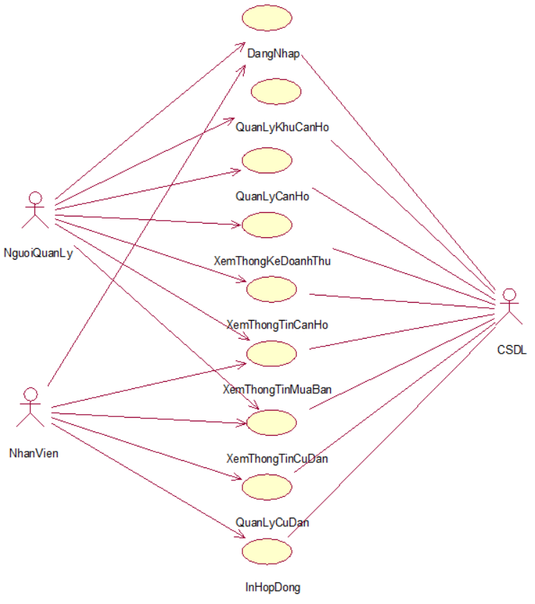

### Mô hình hóa dữ liệu của hệ thống

Trình bày tài liệu phân tích tìm lớp, liên kết các lớp và vẽ sơ đồ liên kết giữa các lớp.

1. **Cách xác định (lớp) đối tượng.**

Ý tưởng chung : Ánh xạ biểu đồ ca sử dụng sang biểu đồ lớp.

* Bước 1 : Xác định mục đích ca sử dụng

Thường được thể hiện dưới dạng dữ liệu hoặc thông tin sẽ cung cấp cho các tác nhân.

Ví dụ: người quản lý căn hộ có thể xem thông tin của căn hộ, chủ hộ….

* Bước 2: dựa vào các mục đích để xác định đối tượng

Để thực hiện được mục đích, phải có các thông tin (dữ liệu vào ra )

Các dữ liệu này sẽ là các đối tượng , hoặc thông tin về đối tượng.

Ví dụ: Để có thông tin về 1 căn hộ thì cần có :

Tên căn hộ, diện tích, nội thất, giá thành, địa chỉ….

* Bước 3 : xác định hàm thành phần

Để thực hiên bước này ta trả lời cho các câu hỏi :

Ca sử dụng này cần làm gì với mỗi đối tượng ?

Ca sử dụng này cần biết gì về mỗi đối tượng ?

* Bước 4 : Xác định mối quan hệ

Với mỗi đối tượng: liên kết với đối tượng khác, phụ thuộc hay được sinh ra (quan hệ kết hợp).

Với mỗi quan hệ : mỗi cá thể (thể hiện) thuộc lớp này có thể kết hợp được với bao nhiêu cá thể của lớp khác.

Ví dụ :

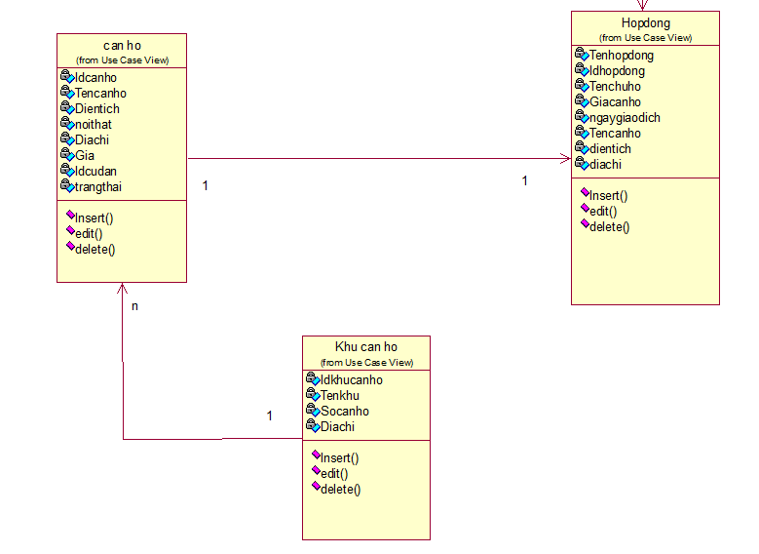

1. **Tìm các class dự kiến**

* Xem xét Use case Diagram của hệ thống :
* Use case Đăng nhập xác định thực thể thể là người dùng, được phân chia thành 2 loại là Người quản lý và Nhân viên xác định Class User.
* Use case Quản lý khu căn hộ xác định Class Khu Căn Hộ
* Use case Quản lý căn hộ, thông tin căn hộ, thống kê kinh doanh

Xác định Class Căn hộ.

* Use case Thông tin mua bán, in hợp đồng xác định class Hợp đồng.
* Use case Xem thông tin cư dân, quản lý cư dân xác định Class Cư dân .
* Xác định thuộc tính và quan hệ cho các lớp
* Class User bao gồm các thuộc tính : Username(Tên người dùng),Password,Phonenumber,Adress,Level,Id.
* Class Khu căn hộ: Id khu căn hộ, Tên khu , Số căn hộ, Địa chỉ,
* Class Căn hộ thì bao gồm : Id căn hộ, Tên căn hộ Diện tích, Nội thất, địa chỉ, Giá thành, Id cư dân và Trang Thái.
* Class Hợp đồng : Id hợp đồng, Tên hợp đồng,Tên chủ hộ, Giá căn hộ, ngày giao dịch, Tên căn hộ, Diện tích, Địa chỉ .
* Cư dân: Id cư dân, Tên cư dân, Số điện thoại, Địa chỉ, số chứng minh thư, Id căn hộ, tên căn hộ.
* Xác định phương thức của các lớp.
* Class User: có các phương thức đăng nhập đăng xuất, thêm sửa xóa.
* Class Khu căn hộ, căn hộ, cư dân, hợp đồng cũng có các phương thức Thêm, sửa, xóa.
* Phân tích mối quan hệ giữa các lớp.
* Khu căn hộ: Một khu căn hộ thì có nhiều căn hộ.
* Một căn hộ chỉ có duy nhất một bản hợp đồng.
* Cư dân : một cư dân có thể có nhiều bản hợp đồng căn hộ.
* Sau khi tìm kiếm xác định phân tích các bước ở trên ta có biểu đồ lớp như sau :

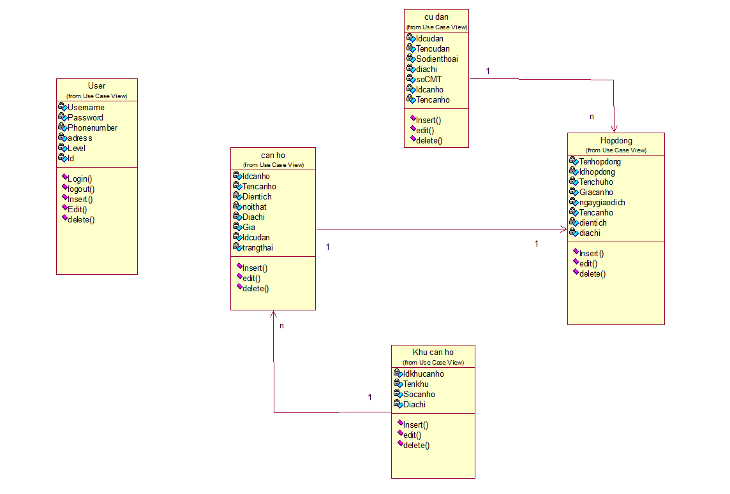

## Thiết kế hệ thống

### Thiết kế giao diện

Trình bày và vẽ phác thảo giao diện và sơ đồ giao diện thực hiện các chức năng sẽ cài đặt của bài toán.

**Gợi ý : Sinh viên có thể sử dụng các công cụ thiết kế giao diện hay đơn giản nhất là sử dụng Excel để phác thảo.**

(Kiểu Normal - Font Times New Roman 13, justified)

### Thiết kế dữ liệu- Ánh xạ lớp sang bảng

Trình bày nguyên tắc ánh xạ lớp sang bảng. Vẽ sơ đồ quan hệ các bảng sau khi thực hiện ánh xạ lớp

Gợi ý : Sinh viên nêu rõ lớp nào thành bảng nào. Gộp mấy lớp thành 1 bảng, liên kết nào thành thuộc tính nào, vvv.

(Kiểu Normal - Font Times New Roman 13, justified)

# CÀI ĐẶT <tên đề tài thực hành>

## Giới thiệu công cụ.

Trình bày tóm tắt công cụ triển khai mã nguồn và công cụ lưu trữ dữ liệu sử dụng trong bài tập lớn

(Kiểu Normal - Font Times New Roman 13, justified)

### Tên mục nhỏ 1

(Kiểu Normal - Font Times New Roman 13, justified)

Tên mục nhỏ 2

#### Tên mục nhỏ hơn

(Kiểu Normal - Font Times New Roman 13, justified)

## Thực hiện bài toán

### Phân công công việc

Nội dung trình bày ở đây : Nêu các chức năng sẽ cài đặt và nội dung phân công cho từng thành viên trong nhóm.

(Kiểu Normal - Font Times New Roman 13, justified)

|  |  |
| --- | --- |
| Tên sinh viên | Tên công việc |
|  |  |

### <Tên sinh viên1>- <nội dung thực hiện>

Nội dung trình bày ở đây : ..

1. Thiết kế giao diện vào/ra (Màn hình cài đặt)
2. Mô tả các đối tượng trên màn hình. Mô tả thuật toán kiểm tra tính hợp lệ dữ liệu đầu vào
3. Mô tả thuật toán xử lý tương ứng với các tác động của người dùng (nên mô tả dưới dạng lưu đồ). Có thể dùng các mô hình UML hay các biểu đồ pttk hệ thống (biểu đồ hoạt động) mô tả chức năng của ứng dụng
4. Hướng dẫn sử dụng các thư viện chuẩn. Phần này nên trích ra các đoạn code mẫu

(Kiểu Normal - Font Times New Roman 13, justified)

### <Tên sinh viên 2>- <nội dung thực hiện>

Nội dung trình bày ở đây :

* Thiết kế giao diện vào/ra (Màn hình cài đặt)
* Mô tả các đối tượng trên màn hình. Mô tả thuật toán kiểm tra tính hợp lệ dữ liệu đầu vào
* Mô tả thuật toán xử lý tương ứng với các tác động của người dùng (nên mô tả dưới dạng lưu đồ).
* Có thể dùng các mô hình UML hay các biểu đồ pttk hệ thống (biểu đồ hoạt động) mô tả chức năng của ứng dụng
* Hướng dẫn sử dụng các thư viện chuẩn. Phần này nên trích ra các đoạn code mẫu

(Kiểu Normal - Font Times New Roman 13, justified)

### <Tên sinh viên3 >- <nội dung thực hiện>

Nội dung trình bày ở đây :

* Thiết kế giao diện vào/ra (Màn hình cài đặt)
* Mô tả các đối tượng trên màn hình. Mô tả thuật toán kiểm tra tính hợp lệ dữ liệu đầu vào
* Mô tả thuật toán xử lý tương ứng với các tác động của người dùng (nên mô tả dưới dạng lưu đồ).
* Có thể dùng các mô hình UML hay các biểu đồ pttk hệ thống (biểu đồ hoạt động) mô tả chức năng của ứng dụng
* Hướng dẫn sử dụng các thư viện chuẩn. Phần này nên trích ra các đoạn code mẫu

(Kiểu Normal - Font Times New Roman 13, justified)

## Kết luận

<đây là mục lớn cuối cùng, Nếu bài toán sinh viên làm có nhiều mục chi tiết hơn thì phần cuối cùng cũng để là kết luận

### Nội dung đã thực hiện

Nội dung trình bày ở đây : Nêu những điểm đã làm được, tính mở của ứng dụng và các đặc điểm khác nếu có

(Kiểu Normal - Font Times New Roman 13, justified)

### Hướng phát triển.

Nội dung trình bày ở đây : hướng phát triển tiếp theo của đề tài sẽ thực hiện.

(Kiểu Normal - Font Times New Roman 13, justified)

***Mẫu ghi chú hình vẽ (có cả thứ tự chương)***

j0090070

Hình 2.1 Nội dung chú thích hình

***Mẫu chú thích bảng biểu (có cả thứ tự chương)***

|  |  |  |  |  |
| --- | --- | --- | --- | --- |
|  |  |  |  |  |
|  |  |  |  |  |
|  |  |  |  |  |

Bảng 2.1 Nội dung chú thích bảng

***Chú thích công thức (có cả thứ tự chương)***



# Phụ lục

## Tên phụ lục 1

Nội dung trình bày ở đây :

(Kiểu Normal - Font Times New Roman 13, justified)

## Tên phụ lục 2

Nội dung trình bày ở đây :

(Kiểu Normal - Font Times New Roman 13, justified)

# Tài liệu tham khảo

[1] *Tên tài liệu*  
Tên tác giả - Tên nhà xuất bản, tạp chí, hội nghị, năm xuất bản

[2] *Tên tài liệu*  
Tên tác giả - Tên nhà xuất bản, tạp chí, hội nghị, năm xuất bản